增加myid 文件。设置zookeeper的节点号

echo "1" > /tmp/zookeeper/myid

/tmp/zookeeper/为zookeeper.properties中配置的dataDir



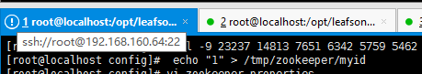

修改zookeeper.properties 增加集群信息配置

tickTime=2000 节点之间心跳间隔时间

initLimit=5 集群中的follower服务器(F)与leader服务器(L)之间初始连接时能容忍的最多心跳数（tickTime的数量）。

syncLimit=2 集群中的follower服务器与leader服务器之间请求和应答之间能容忍的最多心跳数（tickTime的数量）。

server.1=192.168.160.64:2888:3888 1代表myid 启动后自动寻找myid为自己以外的其他节点。

server.2=192.168.100.242:2888:3888 2代表myid

